Семинар учителей математики и информатики
Сумпосадской образовательной волости
30 ноября 2012 года
Место проведения – МОУ «Сумпосадская СОШ»

Присутствовали:
учителя математики: Чернявская А. Н., Махилёва Н. П., Моревикова Н. Н., Игнатенко Л. Х., Сулковская Т. С., Кичигина В. М., Мышенкова Э А.;
учителя информатики: Титова О. А., Фёдорова Л. П., Кононова Н. В., Архипова Е. О., Ермакович Л.А.;
учителя начальных классов: Петрусевич С. Г.
Титова Е. Т., методист;
руководители ОУ: Соболева Л. В.
Задачи:
- методическое сопровождение реализации ФГОС основного общего образования через систему использования активных форм обучения;
- обеспечения качественного продуктивного взаимодействия учителя и обучающихся в формировании ключевых компетентностей при реализации образовательных программ;
- методическое сопровождение исследовательской деятельности учителя и обучающихся
Программа
- Активные формы обучения на уроках математики, Чернявская А. Н., руководитель МО учителей математики.

- Урок по теме «Построение графиков тригонометрических функций с помощью компьютерной программы» - метапредметные связи в преподавании математики информатики, 10 класс, Махилёва Н. П., учитель математики, Титова О. А., учитель информатики.
- Внеурочное занятие «Путешествие в компьютерную долину», 3 класс, учитель Титова О. А.
Обзор статей методического журнала «Всё для учителя. Информатика в школе», рубрика – внеурочная работа, учитель Титова О. А.
- Исследовательская работа «Магическое число 13», обучающаяся 9 класса Имбра Джесика.
- Итоги проведения ГИА- 9 класс, ЕГЭ – 11класс в 2012году.
Рекомендации по подготовке к ГИА:
- выявление и распространение позитивного опыта учителей, достигающих высоких результатов в обучении учащихся за счет построения педагогической деятельности, учитывающей особенности конкретных учеников;
- определение и разработка актуальных методических проблем, требующих решения; проектирование и организация на этой основе деятельности методических объединений различного уровня по обеспечению более высокого качества подготовки выпускников школ в условиях модернизации образования;
- проектирование и реализация обучения на основе построения индивидуальной образовательной траектории обучающихся
- Рефлексия по итогам семинара (краткие высказывания учителей):
Игнатенко Л. Х. – привлекла внимание исследовательская работа «Магическое число 13» глубиной раскрытие темы;
Сулковская Т. С. – внеурочное занятие по информатике в 3классе показало, что дети усваивают предмет лучше в раннем возрасте;
Кичигина В. М. – очень заинтересовала исследовательская работа «Магическое число 13»;
Моревикова Н. Н. – взяла для своей работы «Построение графиков тригонометрических функций с помощью компьютерной программы», увидела Махилёву Н. П., работающую с компьютером на уроках математики в сотрудничестве с учителем информатики;
Фёдорова Л. П. – совместная работа учителей математики и информатики - залог успешности учеников, формирование ключевых компетентностей при реализации образовательных программ;
Кононова Н. В. – использование программы «Графики и функции»;
Архипова Е. О. –всё, что увидела и услышала, для «меня методическая учёба»;
Ермакович Л.А. - внеурочное занятие по информатике в 3классе показало, что дети усваивают предмет лучше в раннем возрасте, взяла для своей работы «Построение графиков тригонометрических функций с помощью компьютерной программы».
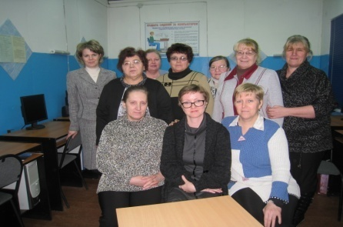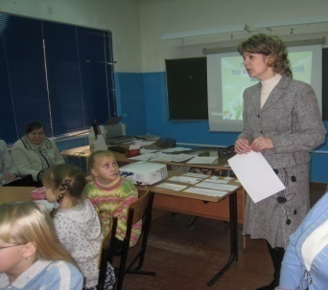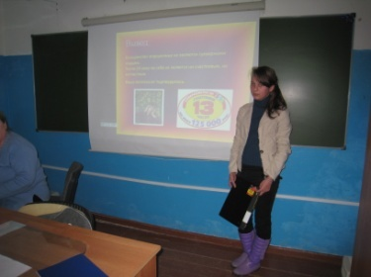
Учителя волости (фото на память) Занятие в 3классе Выступает Имбра Джесика

Методист Титова Е. Т.

